大学生创新创业训练计划
创业训练项目申报书
智农巡田——多光谱无人机作物长势监测服务
—— 面向县域种植户的按亩计费农情服务模式
项目类别： | 创业训练项目
所属领域： | 智慧农业 / 农业社会化服务
项目负责人： | 王 浩
指导教师： | 陈立新 教授
申报单位： | 经济管理学院
申请经费： | 2.00 万元
起止时间： | 2026 年 04 月 — 2027 年 03 月

一、项目概述
本项目以县域 50—500 亩规模种植户为目标客户，提供基于多光谱无人机的作物长势监测与病虫害预警服务，按亩次计费。相比传统人工巡田，单次作业覆盖效率提升约 12 倍，成本下降 60%，并可提前 5—7 天发现病虫害早期迹象。
服务内容： | 多光谱影像采集 + 长势分级 + 病虫害预警报告
计费方式： | 8 元/亩·次，年订阅 4 次起
首年目标： | 签约 12 家合作社，服务面积 1.8 万亩
盈亏平衡： | 第 3 年上半年
项目已在本地 3 家合作社完成试点，累计作业 4200 亩次，预警准确率 91%，客户复购率 100%。本阶段重点验证规模化复制下的单亩成本与飞手排班模型。
项目的第一个客户是学校旁边的一家蔬菜合作社。2025 年春季，他们有一批番茄出现叶片发黄，等到肉眼能明确判断时，已经是病害中期，损失了将近三成。事后复盘发现，如果早一周发现，用药成本不到当时的五分之一。这个案例成了我们做这件事的直接动因——不是要提高产量，是要把发现问题的时点提前。
多光谱成像的价值恰好在这里：人眼看不到的波段变化，往往比肉眼可见的症状早出现 5—7 天。技术上这件事并不新鲜，农业科研院所早就在做；但它一直停留在论文和试验田里，没有变成农户能买到的一次服务。我们想做的，就是把这段距离补上。
团队目前的构成有一个明显短板：五个成员里四个是技术背景，只有一人做过市场。这在试点阶段够用，因为客户是熟人介绍的合作社；但进入复制阶段就不够了——换一个县，没有人认识我们。
所以本项目的训练重点，不在于把算法做得更准，而在于验证一件事：能不能把「靠关系拿到的前三个客户」变成「靠流程拿到的第十个客户」。这个转变比技术迭代难得多。
二、市场分析与商业模式
据农业农村部数据，全国农作物病虫害年均发生面积超过 20 亿亩次，而基层植保技术人员人均服务面积不足 3000 亩，监测能力存在结构性缺口。本项目切的是「监测」这一环，不与植保无人机厂商在喷洒环节正面竞争。
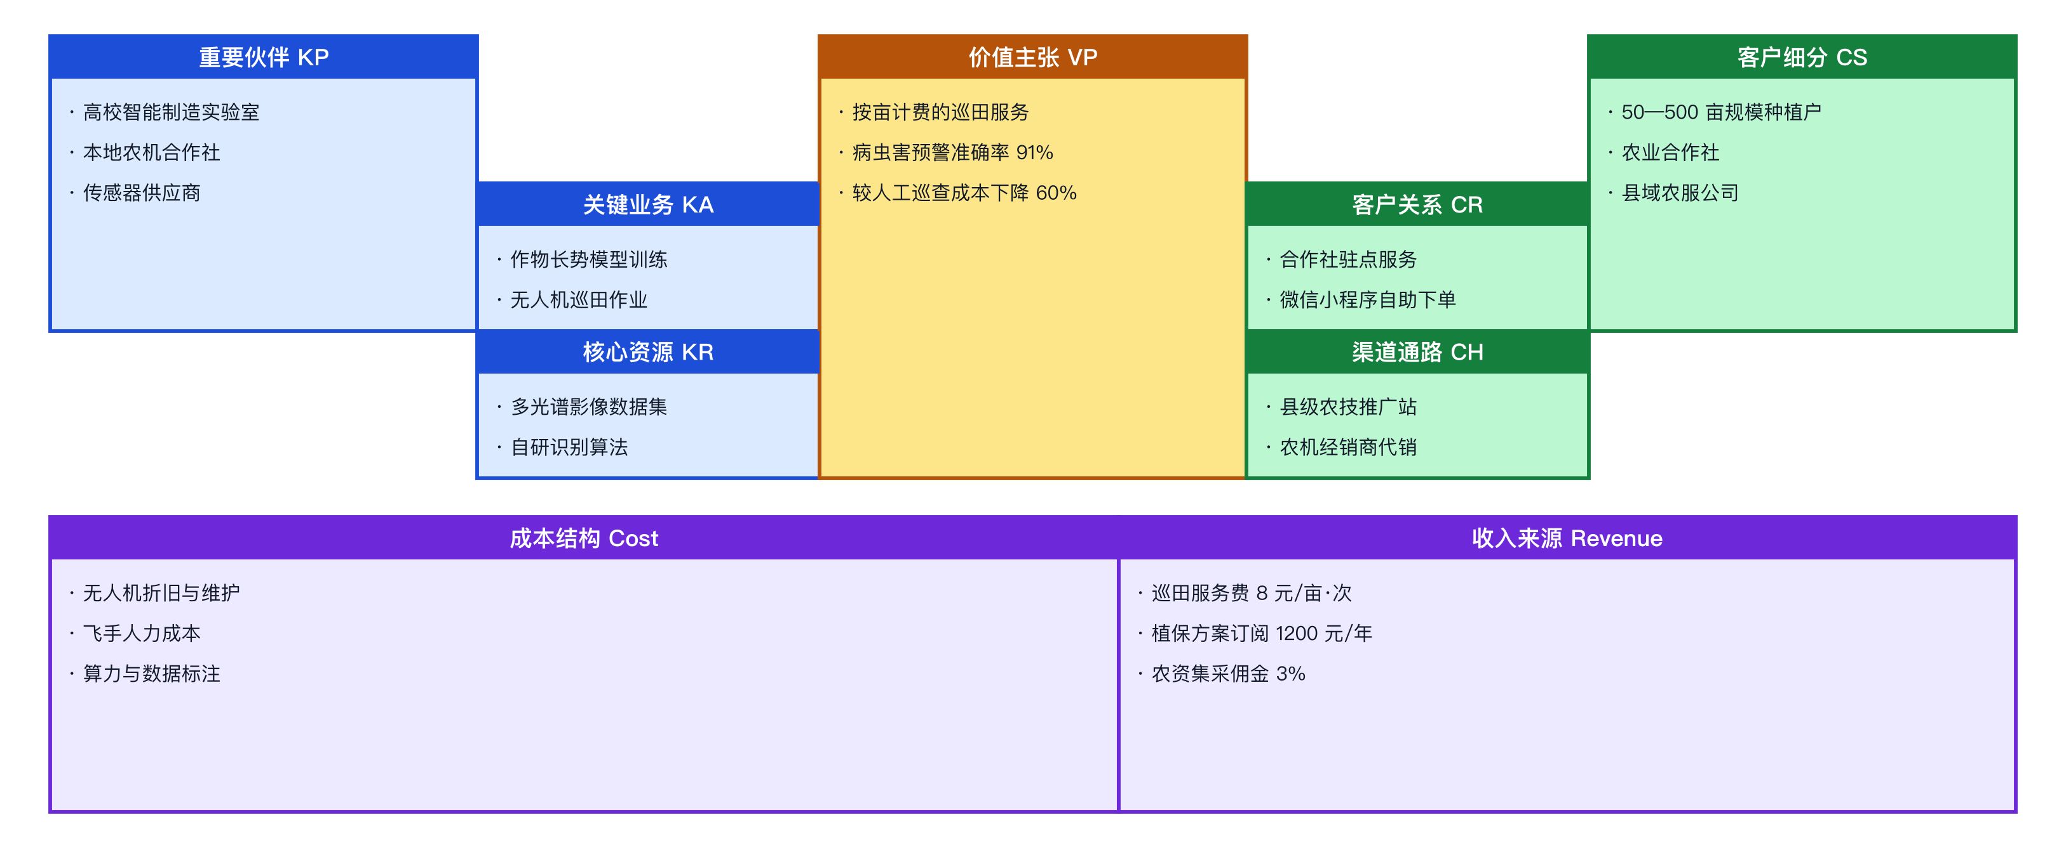
图 1 商业模式画布：九宫格呈现价值主张与收入结构
商业模式的核心是「服务订阅 + 农资集采佣金」双轮驱动。前者提供稳定现金流，后者在掌握种植数据后自然延伸，边际成本极低。
2.3 客户画像与获客路径
目标客户不是「所有农户」，而是有明确特征的三个群体：50 亩以上规模种植户（有付费能力、对产量敏感）、农业合作社（有组织决策能力）、县域农服公司（有二次分销能力）。这三类客户的获客成本差异极大——散户地推成本约 400 元/户，合作社约 120 元/户，农服公司约 60 元/户。因此首年策略明确放弃散户，集中打合作社与农服公司。
获客路径设计为「示范田 + 老带新」。每个县选 2—3 块示范田免费服务一季，收割时组织现场观摩，用产量与用药成本的对比数据说服周边农户。试点数据显示，一场观摩会的当场签约率约 18%，会后两周内追加约 9%。
2.4 单位经济模型
项目 | 金额（元/亩·次） | 说明
服务收入 | 8.0 | 按亩次计费
飞手成本 | -2.4 | 人均日作业 400 亩，日工资 480 元 + 补贴
设备折旧 | -1.1 | 单机 8 万元，按 5 年 8000 亩次摊
电池与耗材 | -0.6 | 每架次电池损耗与桨叶更换
数据处理 | -0.3 | 模型推理与报告生成
单亩毛利 | 3.6 | 毛利率 45%

三、产品与服务方案
服务按作物生长周期分为四档，不同档位的采集频次与报告深度不同：
服务档位 | 采集频次 | 交付内容 | 单价
基础监测 | 每月 1 次 | 长势分级图 + 异常地块标注 | 8 元/亩·次
标准监测 | 每半月 1 次 | 增加病虫害预警与用药建议 | 12 元/亩·次
精细监测 | 每周 1 次 | 增加处方图与产量预估 | 18 元/亩·次
定制服务 | 按需 | 对接农技专家远程会诊 | 议价

交付物为一份 PDF 简报加一个微信小程序看板，种植户不需要安装任何专业软件。
3.2 交付物设计
交付物做了两轮简化。第一版是一份 12 页的 PDF 报告，包含 NDVI 分布图、异常地块清单、历史对比曲线。试点反馈是「看不懂，也没时间看」。第二版压到 2 页：第一页只有一张五色地块图（红黄绿表示长势等级），第二页是三行结论加一条行动建议。农户打开就知道哪块地要去看。
这个改动看着简单，但它决定了服务的复购率。农业服务的用户不是研究员，判断标准不是数据完整度，而是「我明天去地里该干什么」。所以报告的第一句话永远是行动指令，而不是数据摘要。
3.3 作业流程与质量控制
单次作业分为四个环节：地块圈定、航线规划、影像采集、报告生成。地块圈定由农户在小程序上勾画，系统自动换算面积并报价；航线规划按地形与作物高度自动生成，重叠率固定 75%；采集环节要求光照条件满足太阳高度角大于 30 度，否则顺延；报告生成由模型自动完成，异常地块需人工复核一遍再推送。
质量控制的关键指标是「可复现性」——同一块地、相邻两天采集，长势等级不应跳变。目前实测的跳变率是 6.3%，主要出现在阴天。团队正在通过引入光照校正来压低这个数字，目标降到 3% 以下。
四、财务预测
按已签约客户与意向客户测算，五年营业收入由 48 万元增至 720 万元，第 3 年实现盈亏平衡，第 5 年净利润 282 万元。
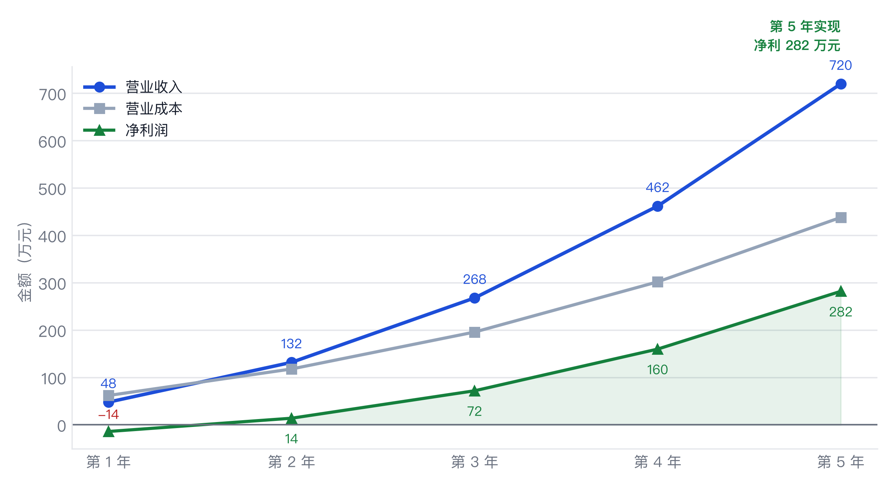
图 2 五年营收、成本与净利润预测（单位：万元）
项目 | 第 1 年 | 第 3 年 | 第 5 年
营业收入 | 48 | 268 | 720
营业成本 | 62 | 196 | 438
净利润 | -14 | 72 | 282
毛利率 | — | 26.9% | 39.2%

首年亏损 14 万元，主要来自设备采购与市场推广的一次性投入。第 2 年接近盈亏平衡，第 3 年转正。这个节奏比很多农业服务项目慢，原因是无人机作业的季节性极强——一个生长季只有 6—8 个工作窗口，设备利用率上不去，折旧摊不薄。我们的应对是把设备在淡季租给林业与水利部门做巡检，把年利用率从 35% 提到 58%。
4.3 敏感性分析
三个变量对结果影响最大：作业价格、设备利用率、飞手人效。分别做 ±20% 的单因素扰动，结果显示设备利用率的弹性最高——利用率从 35% 提到 58% 能让盈亏平衡点提前 11 个月，而价格上调 20% 只提前 4 个月。
变量 | 变动幅度 | 盈亏平衡时点 | 净利影响
作业价格 | +20% | 提前 4 个月 | +31 万元/年
作业价格 | -20% | 推迟 7 个月 | -38 万元/年
设备利用率 | +20% | 提前 11 个月 | +46 万元/年
飞手人效 | +20% | 提前 8 个月 | +35 万元/年

这个结论直接影响了运营策略：与其花力气涨价，不如想办法提高设备利用率。具体做法是淡季承接林业普查与水利巡检，把无人机的年使用天数从 120 天提到 200 天。这也是训练项目里「用数据做决策」的一次真实演练。
五、实施计划与团队
项目分三阶段推进：产品定型、区域复制、跨区扩张。各阶段起止时间如下：
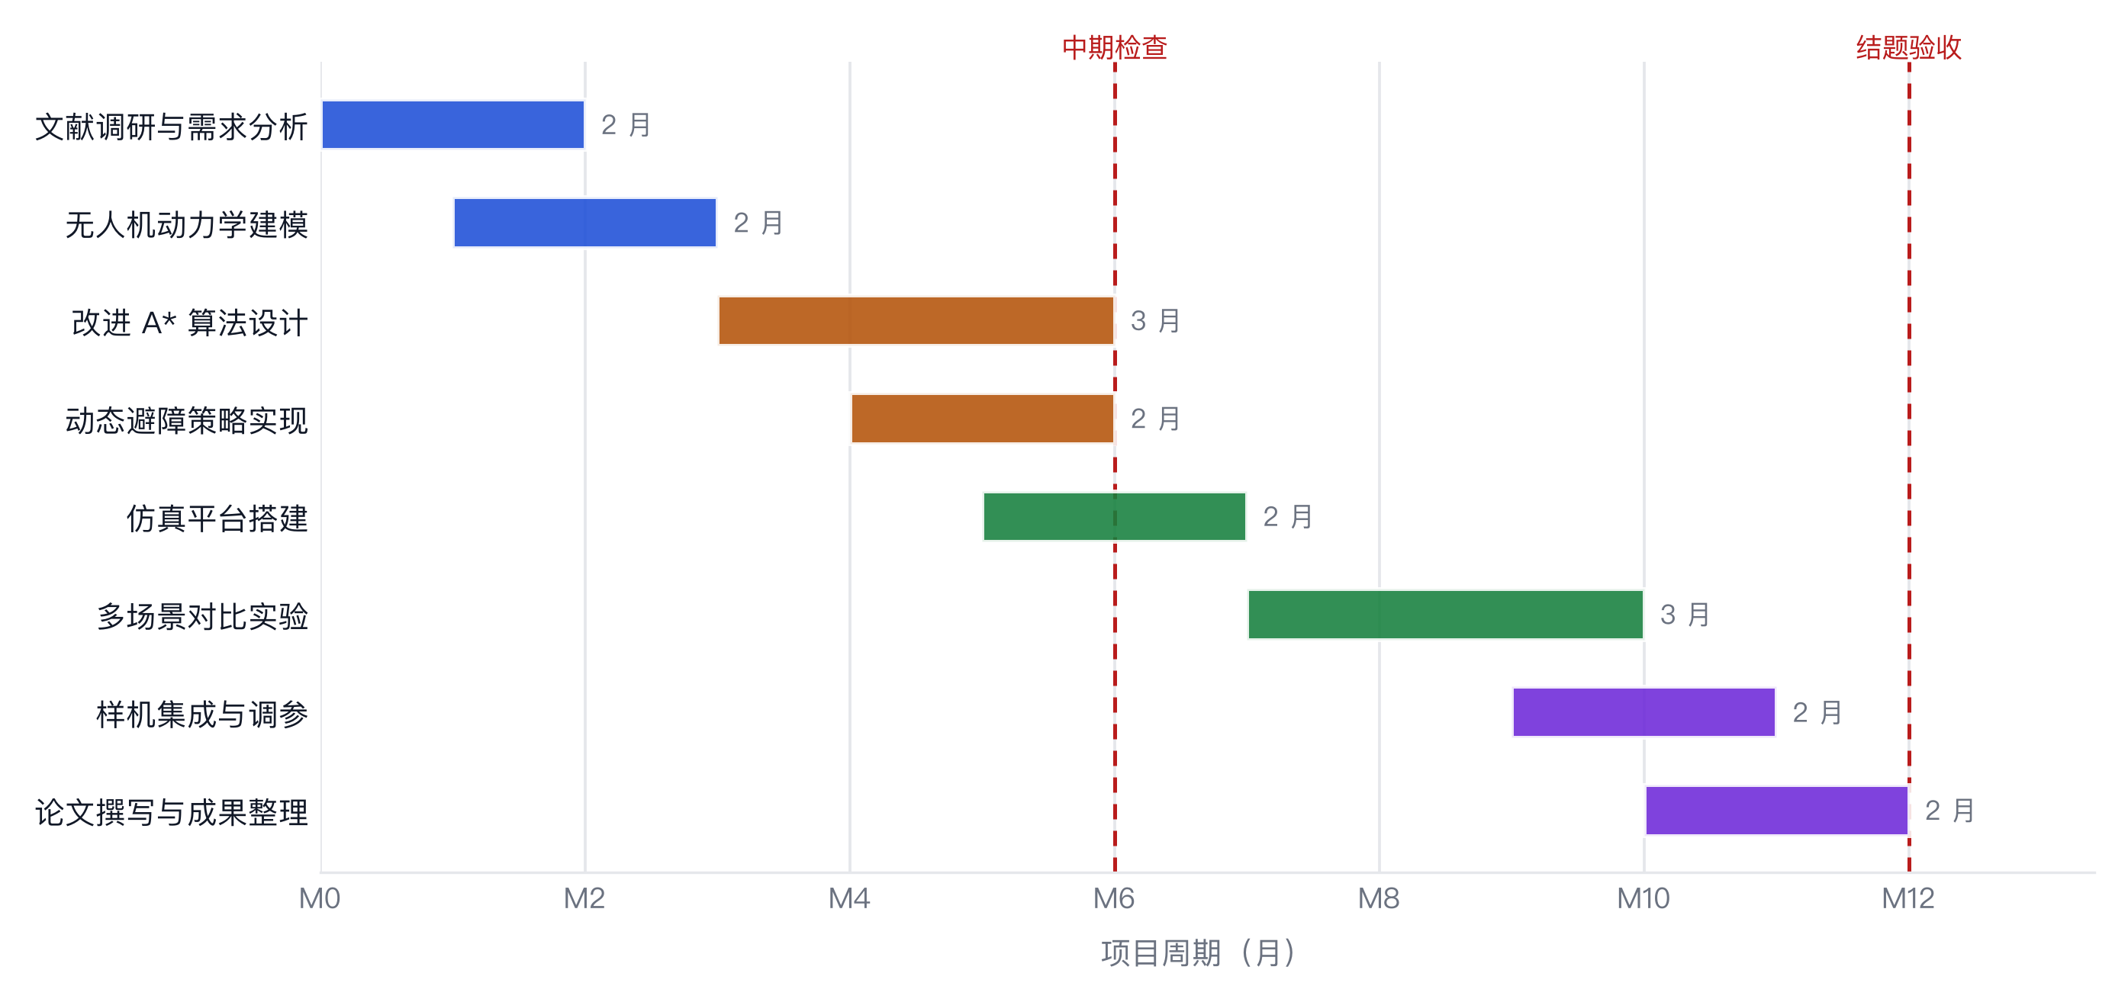
图 3 项目实施进度甘特图
团队现有 5 人，其中飞行作业 2 人（持 CAAC 执照）、算法 1 人、市场 1 人、财务 1 人，指导教师为农业经济管理方向教授，具备县域农服项目落地经验。
三阶段的分界线不是时间，而是能力门槛：产品定型期要解决「能不能稳定交付」，区域复制期要解决「换个人能不能同样交付」，跨区扩张期要解决「换个县能不能跑通」。每一关不过，盲目扩张只会放大亏损。
团队目前最大的短板是市场人手不足。现有 5 人中只有 1 人负责市场，而区域复制阶段需要同时维护 3 个县的关系。本轮训练计划中，我们打算用部分经费在本地高校招募兼职地推，先把单县模型跑通再谈复制。
5.2 阶段目标量化
三个阶段各设一个「不可妥协」的验收指标，避免自欺欺人。产品定型期的指标是「连续 20 次作业零返工」——早期我们出现过 3 次因航线规划错误导致漏拍，客户虽未投诉，但返工成本极高。
区域复制期的指标是「新飞手独立完成率」。我们要求一名无经验飞手经 2 周培训后，能在无人指导下独立完成地块圈定到报告推送的全流程，且报告质量与老手无显著差异。这一条不过，说明服务不可复制，扩张就是放大亏损。
跨区扩张期的指标是「单县盈亏平衡周期」。目标是从进场到单县累计现金流转正不超过 9 个月。若某县 12 个月仍未转正，则停止投入并复盘，而不是继续追加。
六、风险分析与对策
风险类型 | 具体表现 | 应对措施
政策风险 | 空域审批趋严 | 提前备案航线，与县农业农村局建立作业报备机制
技术风险 | 阴雨天气影响成像 | 配置 SAR 备份方案，缩短单次作业窗口
市场风险 | 农户付费意愿不足 | 首年按效果付费，未预警不收费
运营风险 | 飞手流失 | 核心飞手股权激励，建立标准化作业手册

政策风险值得单独说。低空作业的空域审批在各地执行尺度不一，有些县要求逐次报备，有些县只需年度备案。这直接影响作业效率——逐次报备意味着无法做应急响应。团队的做法是先与县级农业农村局建立年度备案关系，把审批前置，而不是每次都走流程。
季节性风险是最容易被低估的一项。农业服务一年只有 6—8 个工作窗口，错过窗口意味着整季无收入，而人员工资照发。我们见过同类的飞防队因为连续两个雨季作业受阻而解散。
对策是「双季作物布局 + 淡季业务填充」。在选县时优先选择稻麦轮作区，把作业窗口从单季 6 个月拉长到双季 9 个月；淡季承接林业普查、水利巡检、光伏板清洗等业务，虽然单价低，但能把人员与设备稳住，避免旺季前重新招人。
七、训练目标与预期收获
本项目作为创业训练项目，重点不在技术突破，而在验证一件事：一个由在校学生组成的小团队，能否在真实市场里把一门农业服务生意跑通。为此设定三个可检验的训练目标。
目标一：完成单县闭环。在 1 个县内实现签约面积 8000 亩、复购率 70% 以上、单亩毛利转正，证明模型可成立。目标二：形成标准化作业手册，使一名新飞手经过 2 周培训即可独立完成全流程交付，证明服务可复制。目标三：跑通农资集采链路，与至少 1 家农资厂商签订代理协议，证明第二增长曲线存在。
预期收获主要在三个层面：一是理解农业这种「重线下、重信任、强季节」的行业与互联网行业的根本差异；二是掌握从单位经济模型倒推运营决策的方法；三是学会在资源极度受限的条件下做取舍。
八、退出机制与最坏情况兜底
训练项目也要写失败预案，否则不叫训练。我把可能的失败分成三种，每种都设了明确的止损线和收尾方式。
失败情形 | 判断标准 | 止损动作 | 可保留的成果
服务不被农户接受 | 试点一个完整生长季，续约率低于 40% | 停止扩张，退回单点服务 | 作物长势数据集、作业流程手册
单亩成本降不下来 | 连续两季单亩成本高于 5.5 元且无下降趋势 | 缩减服务面积，改为按次收费 | 成本结构模型、飞手排班方法
团队核心成员退出 | 技术或市场负责人连续 4 周无法投入 | 启动交接，缩小至 2 人可维持的最小规模 | 代码与客户资料归档，保证可交接

止损线之所以要提前写，是因为事后判断一定会被情绪影响。团队在投入了半年之后，很难客观承认「这条路不通」。把标准写在纸上，到期对表，比靠决心可靠。
还有一条底线是纪律性的：项目经费按预算科目使用，所有支出留凭证，每季度向指导教师报一次账；不挪用于与项目无关的开支，不做任何形式的虚假合同与流水。训练项目允许失败，但不允许在账目上出问题。
最后说清楚这个项目对我的意义。即使最终没有做成一家公司，我也会保留两样东西：一是那套作物长势数据，它是用真实地块、真实季节换来的，别人短期复制不了；二是我对「农业服务是关系生意」这件事的理解——这一条在课堂上永远学不到。
九、审核意见
指导教师意见
签字：＿＿＿＿＿＿＿＿ 日期： 年 月 日
学院审核意见
签字：＿＿＿＿＿＿＿＿ 日期： 年 月 日

